
О внесении изменения в постановление акимата от 13 декабря 2016 года № 560 "Об утверждении регламентов государственных услуг в области растениеводства"
Утративший силу
Постановление акимата Костанайской области от 16 июля 2018 года № 328. Зарегистрировано Департаментом юстиции Костанайской области 2 августа 2018 года № 8000. Утратило силу постановлением акимата Костанайской области от 8 января 2020 года № 2
Сноска. Утратило силу постановлением акимата Костанайской области от 08.01.2020 № 2 (вводится в действие по истечении десяти календарных дней после дня его первого официального опубликования).
В соответствии с Законом Республики Казахстан от 15 апреля 2013 года "О государственных услугах" акимат Костанайской области ПОСТАНОВЛЯЕТ:
1. Внести в постановление акимата Костанайской области от 13 декабря 2016 года № 560 "Об утверждении регламентов государственных услуг в области растениеводства" (зарегистрировано в Реестре государственной регистрации нормативных правовых актов под № 6801, опубликовано 25 января 2017 года в Эталонном контрольном банке нормативных правовых актов Республики Казахстан) следующее изменение:

регламент государственной услуги "Субсидирование стоимости удобрений (за исключением органических)", утвержденный указанным постановлением, изложить в новой редакции согласно приложению к настоящему постановлению.
2. Государственному учреждению "Управление сельского хозяйства акимата Костанайской области" в установленном законодательством Республики Казахстан порядке обеспечить:
1) государственную регистрацию настоящего постановления в территориальном органе юстиции;
2) в течение десяти календарных дней со дня государственной регистрации настоящего постановления направление его копии в бумажном и электронном виде на казахском и русском языках в Республиканское государственное предприятие на праве хозяйственного ведения "Республиканский центр правовой информации" для официального опубликования и включения в Эталонный контрольный банк нормативных правовых актов Республики Казахстан;
3) размещение настоящего постановления на интернет-ресурсе акимата Костанайской области после его официального опубликования.
3. Контроль за исполнением настоящего постановления возложить на курирующего заместителя акима Костанайской области.
4. Настоящее постановление вводится в действие по истечении десяти календарных дней после дня его первого официального опубликования.
Исполняющий обязанности
акима Костанайской области | Г. Нурмухамбетов
Приложение
к постановлению акимата
от 16 июля 2018 года
№ 328

Приложение 4
к постановлению акимата
от 13 декабря 2016 года
№ 560
Регламент государственной услуги "Субсидирование стоимости удобрений (за исключением органических)"
1. Общие положения
1. Государственная услуга "Субсидирование стоимости удобрений (за исключением органических)" (далее – государственная услуга) оказывается местным исполнительным органом области (государственное учреждение "Управление сельского хозяйства акимата Костанайской области") (далее – услугодатель).
Прием заявок и выдача результатов оказания государственной услуги осуществляются через:
1) Департамент "Центр обслуживания населения" – филиал некоммерческого акционерного общества "Государственная корпорация "Правительство для граждан" по Костанайской области (далее – Государственная корпорация);
2) веб-портал "электронного правительства" www.egov.kz (далее – Портал).
2. Форма оказания государственной услуги: электронная (частично автоматизированная) и (или) бумажная.
3. Результат оказания государственной услуги – уведомление о перечислении субсидии либо мотивированный отказ в предоставлении государственной услуги в случаях и по основаниям, предусмотренным пунктом 10 стандарта государственной услуги "Субсидирование стоимости удобрений (за исключением органических)", утвержденного приказом Министра сельского хозяйства Республики Казахстан от 21 июля 2015 года № 4-4/679 "Об утверждении стандарта государственной услуги "Субсидирование стоимости удобрений (за исключением органических)" (зарегистрирован в Реестре государственной регистрации нормативных правовых актов под № 11946) (далее – Стандарт). Причитающиеся субсидии перечисляются на счета:
1) сельскохозяйственных товаропроизводителей (далее – сельхозтоваропроизводитель) или сельскохозяйственных кооперативов (далее – сельхозкооператив) для возмещения затрат на приобретенные удобрения (за исключением органических) в текущем году и в 4 (четвертом) квартале предыдущего года у продавца удобрений;
2) отечественных производителей удобрений для удешевления стоимости удобрений (за исключением органических), реализованных сельхозтоваропроизводителям или сельхозкооперативам в текущем году и в 4 (четвертом) квартале предыдущего года.
Форма представления результата оказания государственной услуги – электронная/бумажная.
При обращении через Государственную корпорацию услугополучателю предоставляется уведомление на бумажном носителе с решением о назначении/неназначении субсидии по формам, согласно приложениям 1 и 2 к Стандарту.
При обращении через Портал услугополучателю направляется уведомление с решением о назначении/ неназначении субсидии в "личный кабинет" в форме электронного документа, подписанного электронной цифровой подписью (далее – ЭЦП) уполномоченного лица услугодателя по формам, согласно приложениям 1 и 2 к Стандарту.
Уведомление о перечислении субсидии направляется в "личный кабинет" услугополучателя по форме, согласно приложению 2-1 к Стандарту.
2. Описание порядка действий структурных подразделений (работников) услугодателя в процессе оказания государственной услуги
4. Государственная услуга через структурные подразделения (работников) услугодателя не оказывается.
3. Описание порядка взаимодействия структурных подразделений (работников) услугодателя в процессе оказания государственной услуги
5. Государственная услуга через структурные подразделения (работников) услугодателя не оказывается.
4. Описание порядка взаимодействия с Государственной корпорацией "Правительство для граждан" и (или) иными услугодателями, а также порядка использования информационных систем в процессе оказания государственной услуги
6. Описание порядка обращения в Государственную корпорацию, длительность обработки запроса услугополучателя:
1) услугополучатель для получения государственной услуги обращается в Государственную корпорацию, работник Государственной корпорации проверяет полноту заполнения заявки на получение субсидий за приобретенные удобрения по полной стоимости по форме, согласно приложению 3 или переводную заявку об оплате причитающихся субсидий при приобретении удобрения у отечественного производителя удобрений по удешевленной стоимости по форме, согласно приложению 4 к Стандарту, получает согласие услугополучателя на использование сведений, составляющих охраняемую законом тайну, содержащихся в информационных системах, при оказании государственных услуг, если иное не предусмотрено законодательством Республики Казахстан, осуществляет регистрацию, выдает расписку о приеме соответствующих документов – 10 (десять) минут;
в случае представления услугополучателем неполного пакета документов, предусмотренных пунктом 9 Стандарта, работник Государственной корпорации отказывает в приеме заявки, и выдает расписку об отказе в приеме документов по форме, согласно приложению 5 к Стандарту – 5 (пять) минут;
2) работник Государственной корпорации формирует пакет документов и направляет его услугодателю через курьерскую или иную уполномоченную на это связь – 1 (один) день.
День приема заявки и документов не входит в срок оказания государственной услуги;
3) услугодатель подготавливает результат оказания государственной услуги, передает работнику Государственной корпорации – 2 (два) рабочих дня.
Услугодатель передает результат оказания государственной услуги в Государственную корпорацию не позднее чем за сутки до истечения срока оказания государственной услуги;
4) работник Государственной корпорации выдает результат оказания государственной услуги услугополучателю – 5 (пять) минут.
7. Описание порядка обращения и последовательности процедур (действий) услугополучателя и услугодателя при оказании государственной услуги через Портал:
1) услугополучатель осуществляет регистрацию (авторизацию) на Портале посредством ЭЦП;
2) выбор услугополучателем электронной государственной услуги, заполнение полей электронного запроса и прикрепление заявки;
3) удостоверение электронного запроса для оказания электронной государственной услуги посредством ЭЦП услугополучателя;
4) обработка (проверка, регистрация) электронного запроса услугодателем;
5) получение услугополучателем уведомления о статусе принятия запроса для оказания государственной услуги с указанием даты получения результата государственной услуги через Портал в "личном кабинете" услугополучателя;
6) направление услугодателем в "личный кабинет" услугополучателя результата оказания государственной услуги в форме электронного документа, подписанного ЭЦП;
7) получение услугополучателем результата оказания государственной услуги через Портал в "личном кабинете" услугополучателя.
8. Функциональные взаимодействия информационных систем, задействованных в оказании государственной услуги через Портал, приведены в диаграмме согласно приложению 1 к настоящему Регламенту.
9. Подробное описание последовательности процедур (действий), взаимодействий структурных подразделений (работников) услугодателя в процессе оказания государственной услуги, а также описание порядка и взаимодействия с иными услугодателями и (или) Государственной корпорацией и порядка использования информационных систем в процессе оказания государственной услуги отражается в справочнике бизнес-процессов оказания государственной услуги согласно приложению 2 к настоящему Регламенту. Справочник бизнес-процессов оказания государственной услуги размещается на интернет-ресурсе услугодателя.
Приложение 1
к Регламенту государственной
услуги
"Субсидирование стоимости
удобрений
(за исключением органических)"
Диаграмма функционального взаимодействия информационных систем, задействованных в оказании государственной услуги через Портал

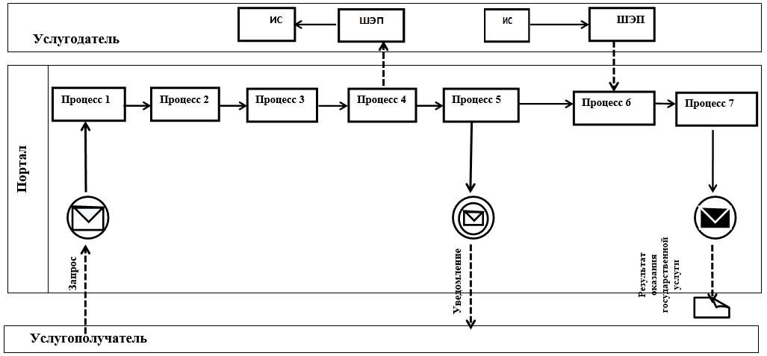

Условные обозначения:

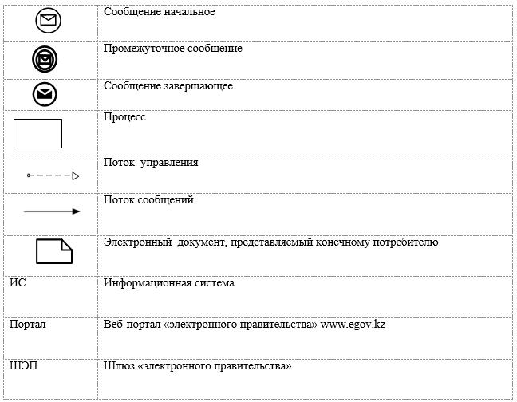

Приложение 2
к Регламенту государственной
услуги
"Субсидирование стоимости
удобрений
(за исключением органических)"
Справочник бизнес-процессов оказания государственной услуги "Субсидирование стоимости удобрений (за исключением органических)"

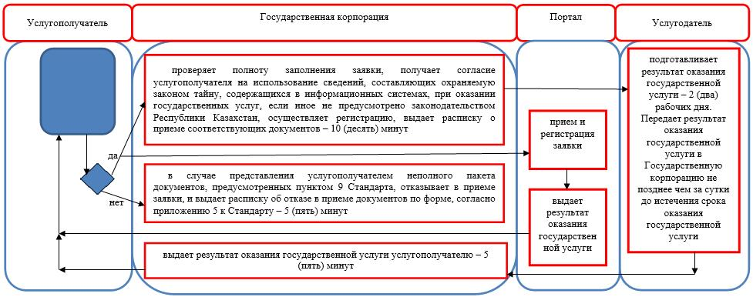

Условные обозначения:

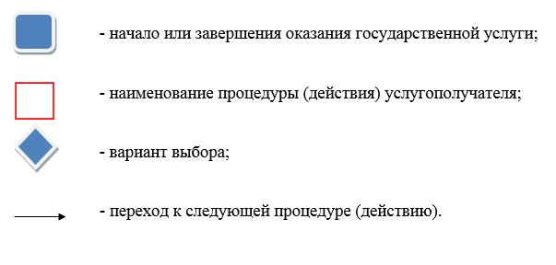

© 2012. РГП на ПХВ «Институт законодательства и правовой информации Республики Казахстан» Министерства юстиции Республики Казахстан

